Nama : Risa Ayu Agustina

NIM : L200170049

Kelas : B

Modul : 3

**Kegiatan 1. Desain dan konfigurasi Subnetting**

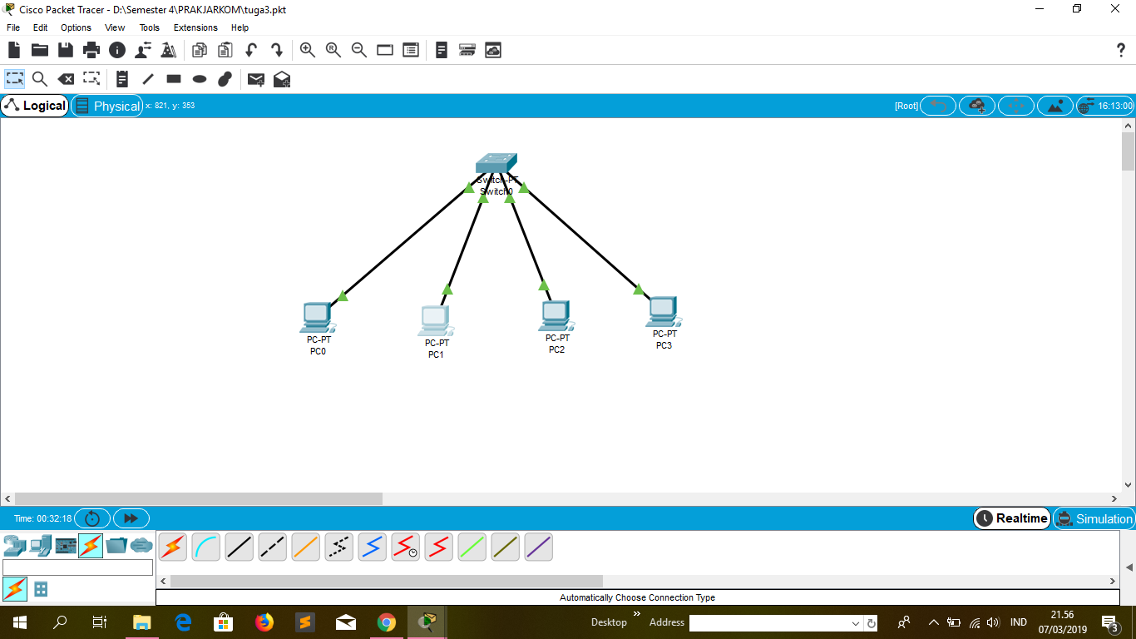

Terdapat 4 unit komputer yang terhubung melalui switch.

* PC1 dan PC2 berada pada *subnet address 1* yaitu *201.222.5.0*
* PC3 dan PC4 berada pada *subnet address 2* yaitu *201.222.5.8*

**Pemberian IP ADDRESS**

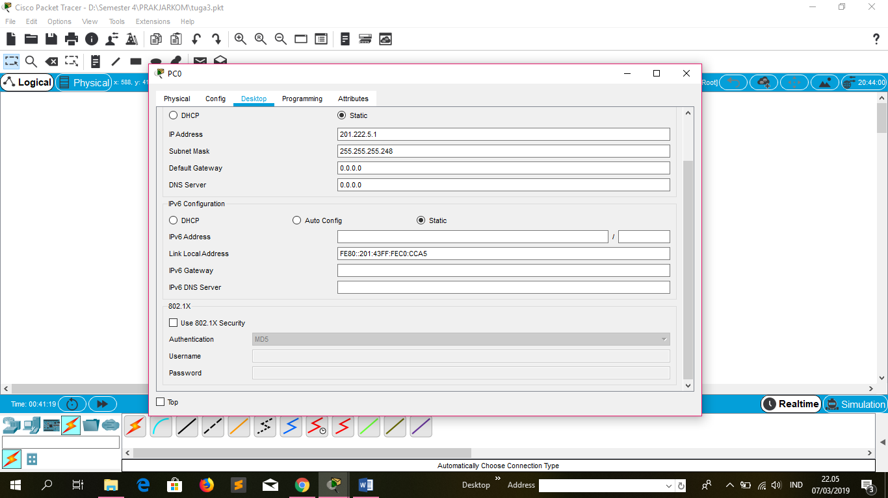

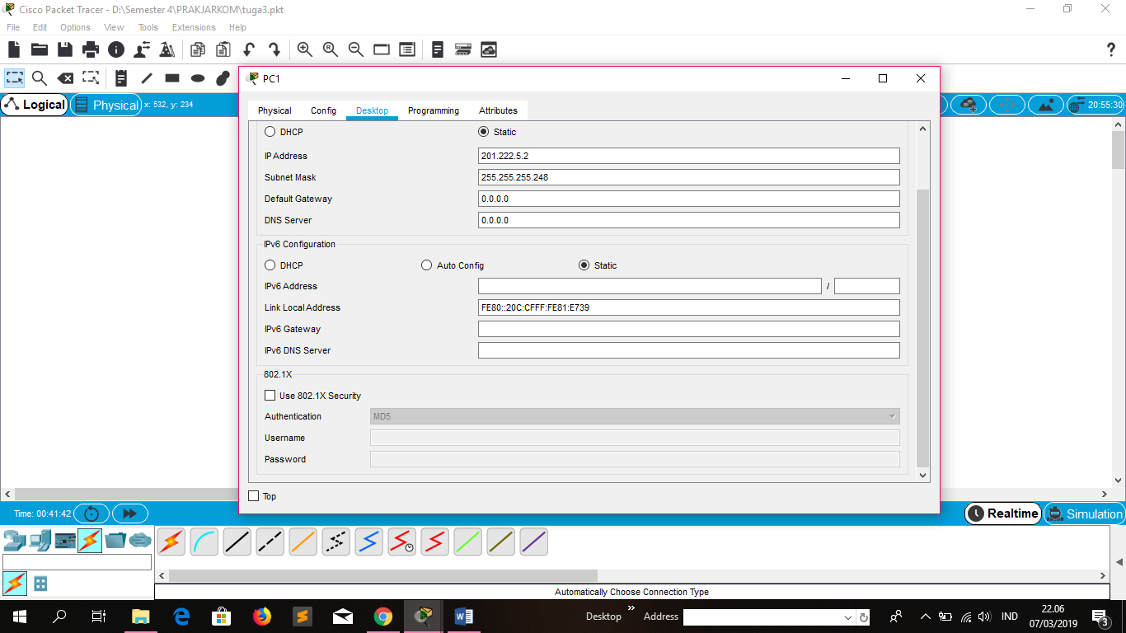

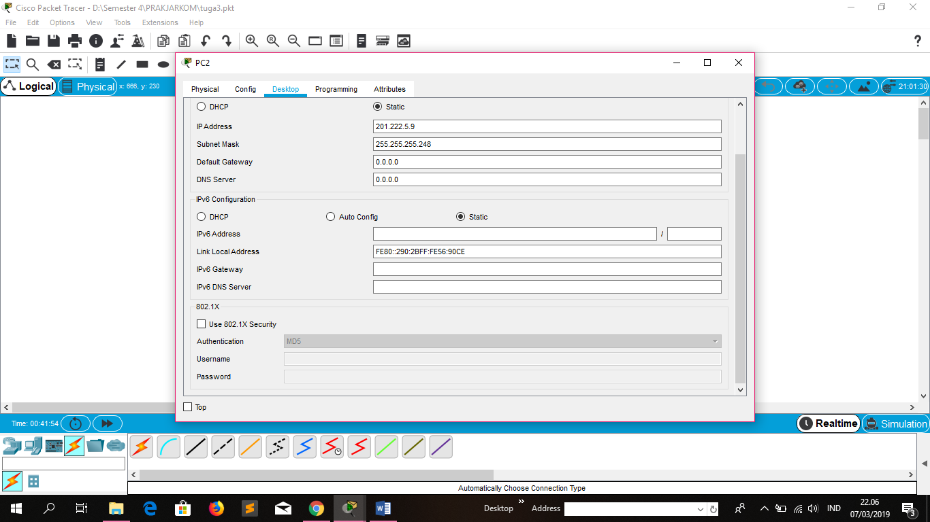

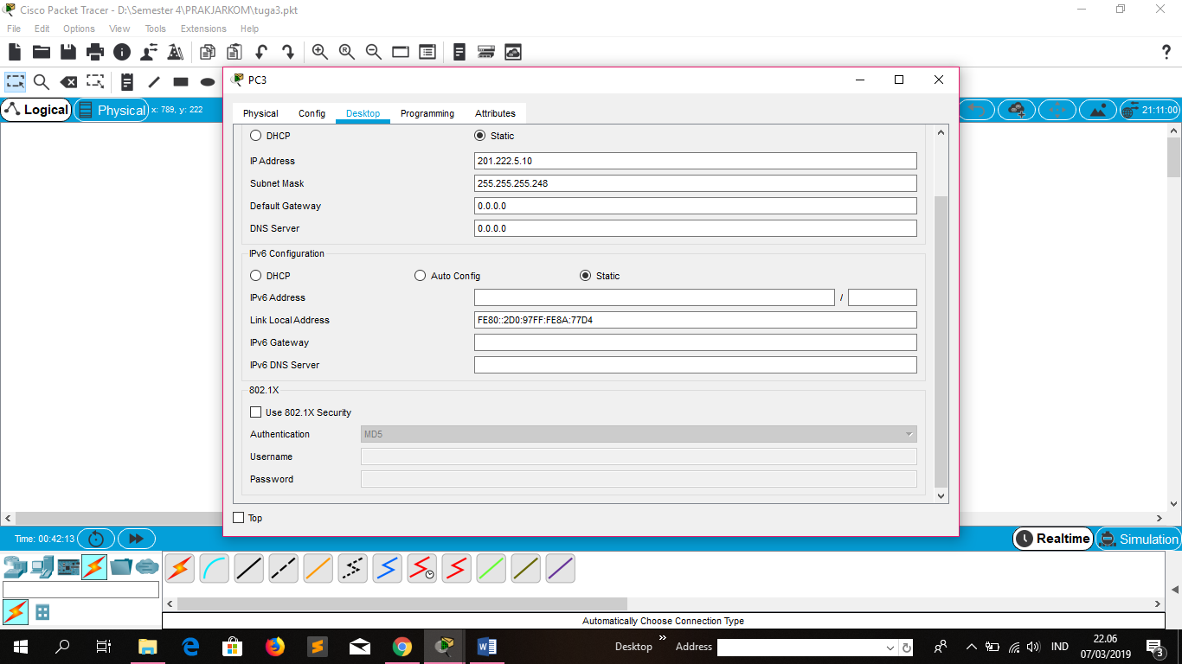

Pengaturan alamat IP Address pada masing-masing PC.

* PC1 : 201.222.5.1
* PC2 : 201.222.5.2
* PC3 : 201.222.5.9
* PC4 : 201.222.5.10

Proses ***ping*** antar PC :

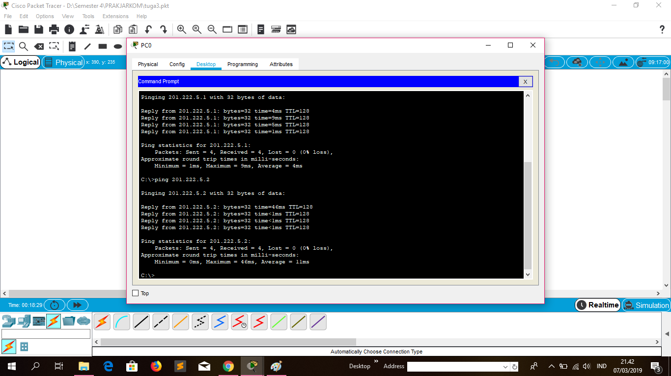

* Proses *ping* dari PC1 ke PC2 dapat terhubung dengan baik karena PC1 dan PC2 berada dalam subnet address yang sama.

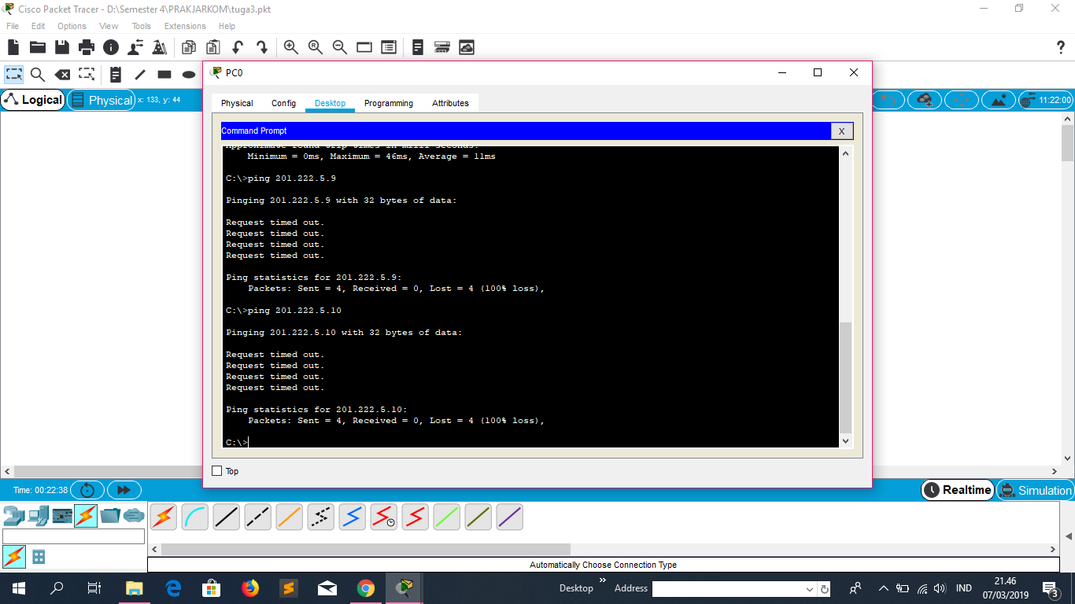

* Proses *ping* antara PC1 ke PC3 tidak dapat terhubung karena PC1 dan PC3 berada dalam subnet address yang berbeda, yaitu PC1 berada dalam subnet address 1 dan PC3 berada dalam subnet address 2.
* Proses *ping* antara PC1 ke PC4 tidak dapat terhubung karena PC1 dan PC4 berada dalam subnet address yang berbeda, yaitu PC1 berada dalam subnet address 1 dan PC4 berada dalam subnet address 2.

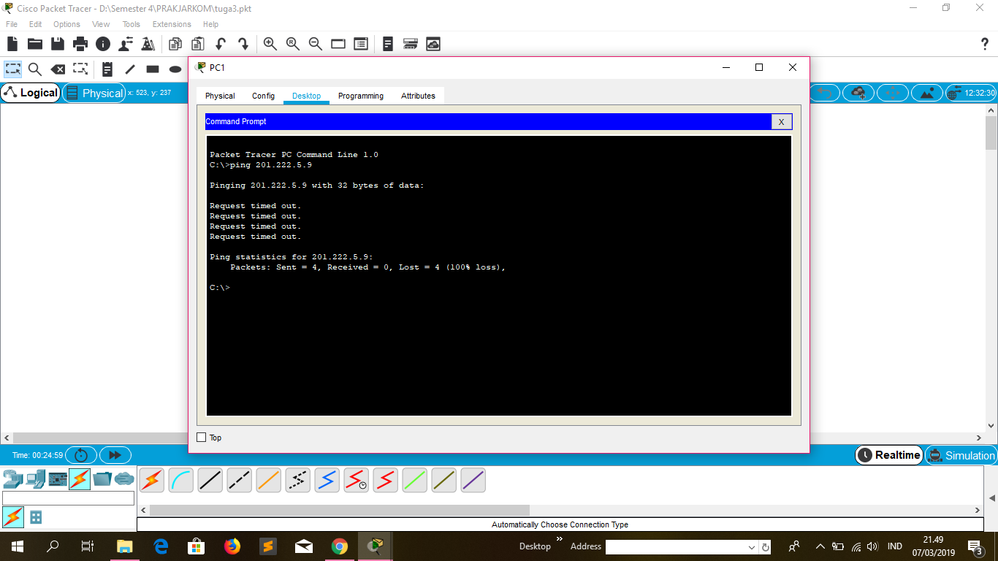

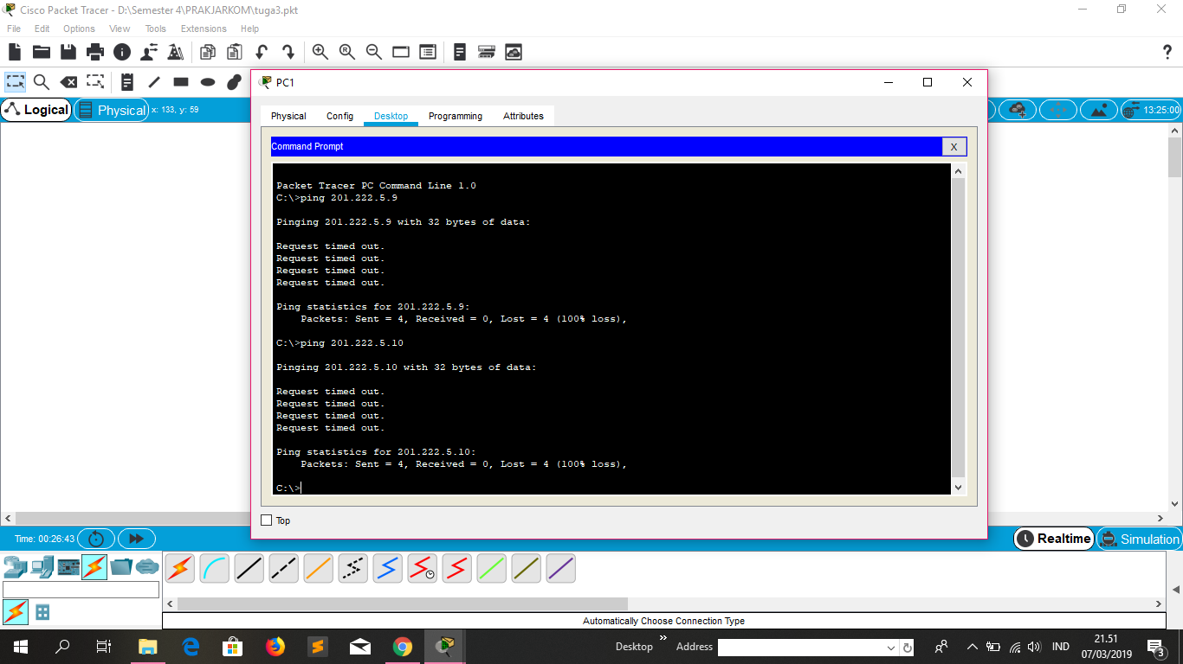

* Proses *ping* antara PC2 ke PC3 tidak dapat terhubung karena PC2 dan PC3 berada dalam subnet address yang berbeda, yaitu PC2 berada dalam subnet address 1 dan PC3 berada dalam subnet address 2.
* Proses *ping* antara PC2 ke PC4 tidak dapat terhubung karena PC2 dan PC4 berada dalam subnet address yang berbeda, yaitu PC2 berada dalam subnet address 1 dan PC4 berada dalam subnet address 2.

**TUGAS**

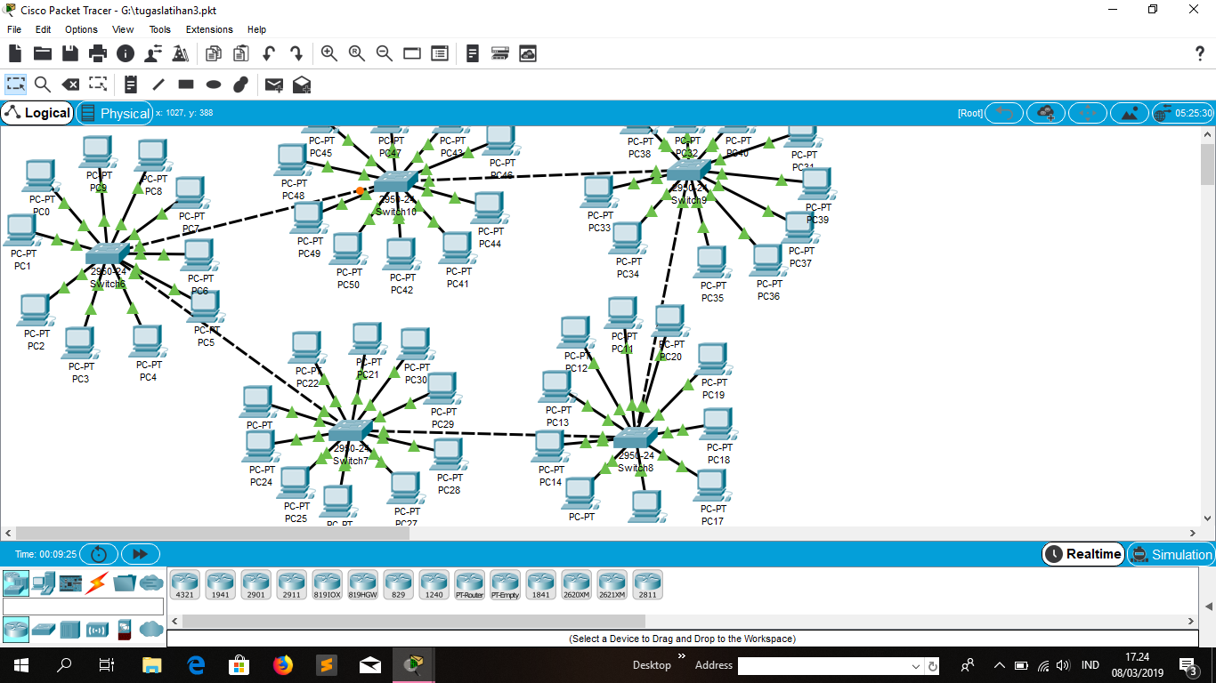

202.155.19.0

11001010.10011011.00010011.00000000

255.255.255.0

11111111.11111111.11111111.00000000

Meghitung :

1. Jumlah subnet = 20 = 1
2. Jumlah host per-subnet = 28 – 2 = 256 – 2 = 254
3. Blok subnet = 256-0 = 256
4. Tabel subnet :

|  |  |
| --- | --- |
| **Network** | 202.155.19.0 |
| **Host Pertama** | 202.155.19.1 |
| **Host Terakhir** | 202.155.19.254 |
| **Broadcast** | 202.155.19.255 |

Salah satu pemberian IP Address pada PC 1 dan PC 50

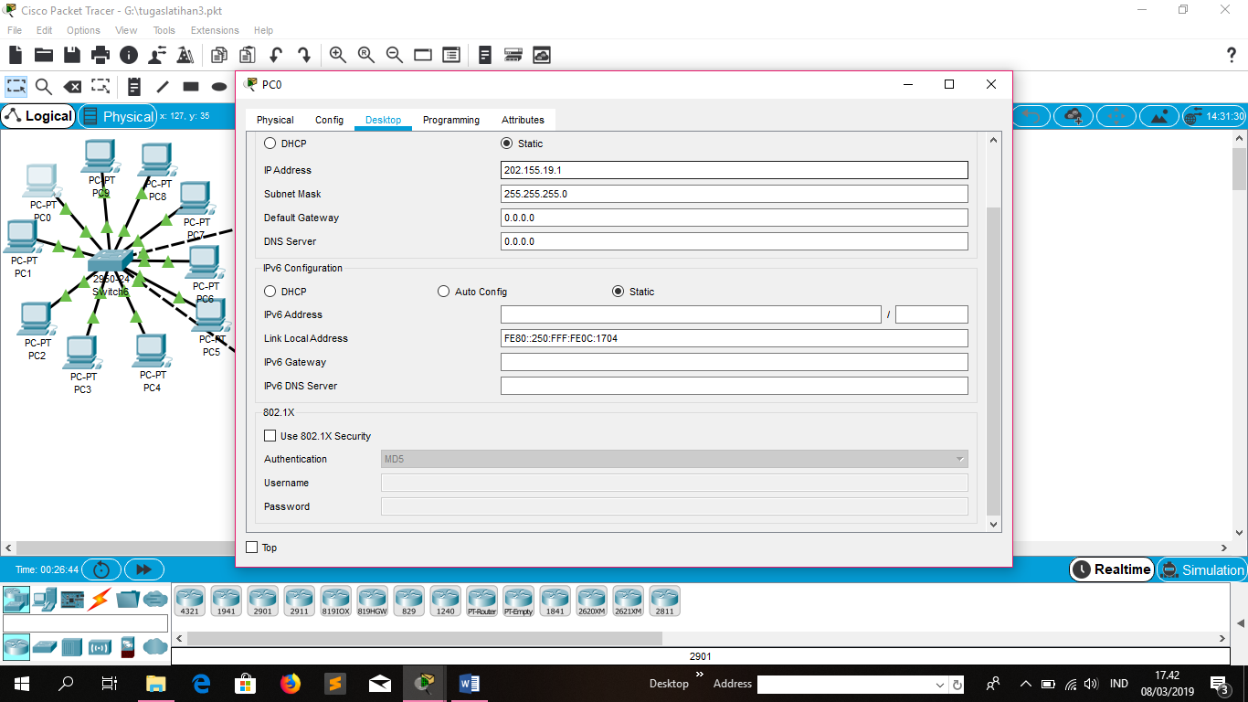

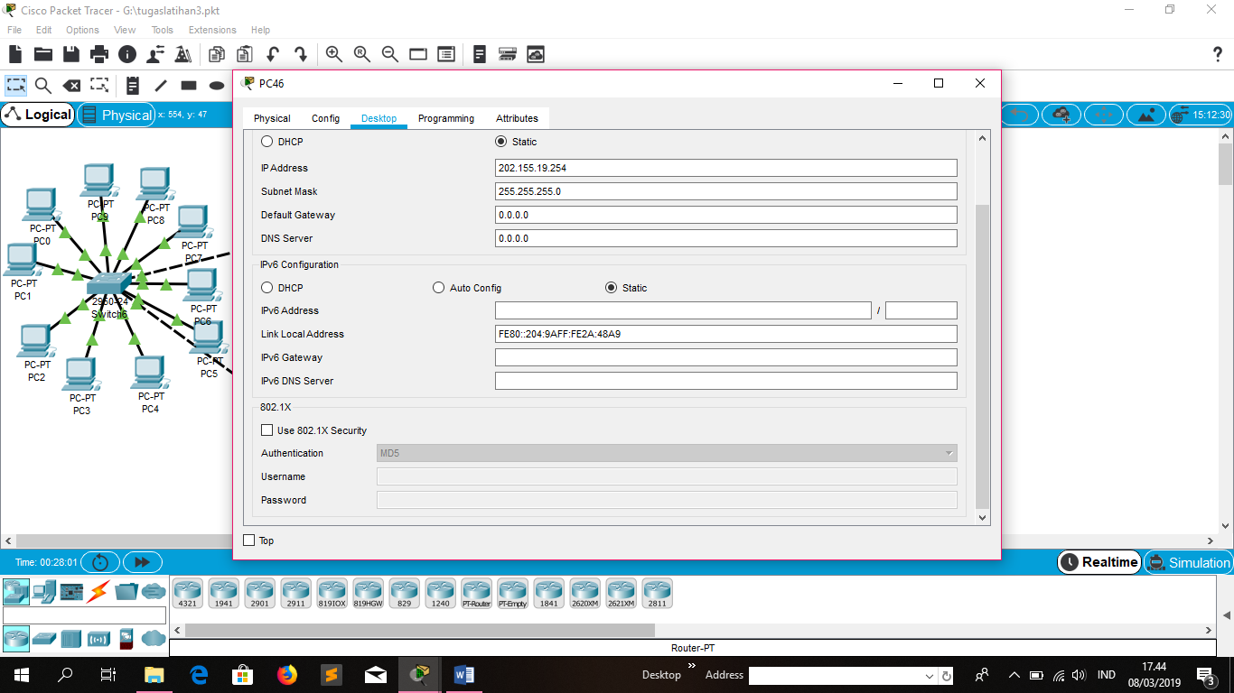

**HASIL PING**

